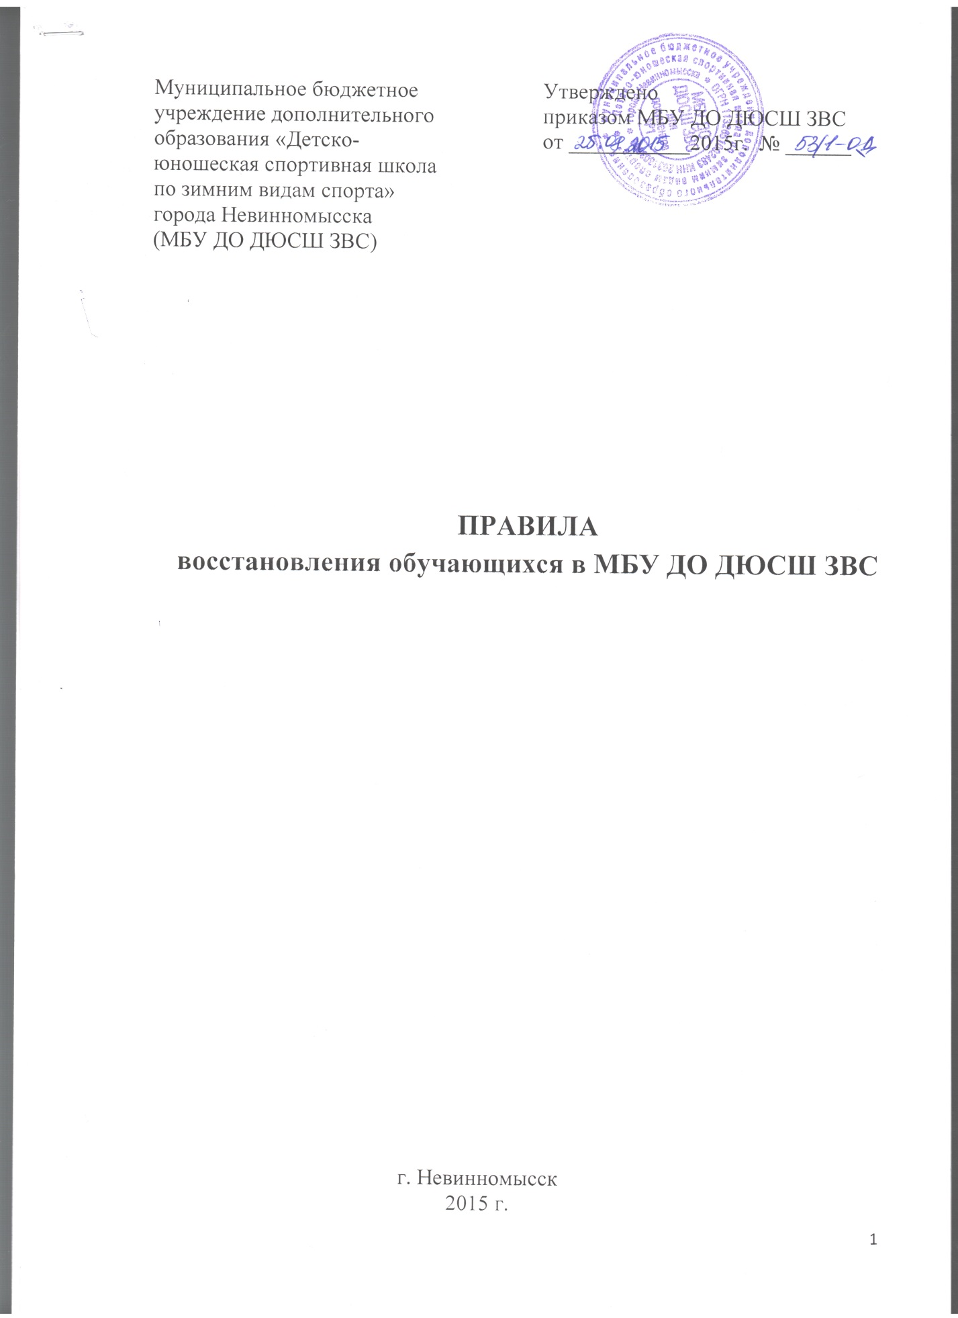

|  |  |
| --- | --- |
| Муниципальное бюджетное учреждение дополнительного образования «Детско-юношеская спортивная школа по зимним видам спорта» города Невинномысска  (МБУ ДО ДЮСШ ЗВС) | Утверждено  приказом МБУ ДО ДЮСШ ЗВС  от 25.08.2015г. № 53/1 |
|  |  |

**ПРАВИЛА**

**восстановления обучающихся в МБУ ДО ДЮСШ ЗВС**

г. Невинномысск

2015 г.

1. **Общие положения**
   1. Правила восстановления обучающихся в МБУ ДО ДЮСШ ЗВС, далее ДЮСШ ЗВС, разработаны в соответствии с Законом № 273-ФЗ РФ «Об образовании в Российской Федерации», Конвенцией о правах ребенка, Законом РФ «Об основных гарантиях прав ребенка в РФ», письмом Минспорта России от 12.05.2014г. № ВМ-04-10/2554 «О направлении Методических рекомендаций по организации спортивной подготовки в Российской Федерации», федеральными стандартами спортивной подготовки по видам спорта фигурное катание на коньках и хоккей с шайбой.
2. **Порядок и основания восстановления обучающихся**

2.1. Обучающийся, отчисленный из ДЮСШ ЗВС по собственной инициативе до завершения освоения образовательной программы, имеет право на восстановление для обучения в этой образовательной организации после отчисления из нее при наличии в ней свободных мест.

Восстановление обучающегося, отчисленного из ДЮСШ ЗВС, происходит на основании выполнения контрольно-переводных нормативов по виду спорта, соответствующих периоду обучения при восстановлении, при отсутствии медицинских противопоказаний.

2.2. Основанием для восстановления являются:

-письменное заявление родителей (законных представителей) о приеме в

ДЮСШ ЗВС;

-свидетельства о рождении, паспорта;

-медицинское заключение о состоянии здоровья ребенка.

Восстановление обучающегося осуществляется приказом директора ДЮСШ ЗВС.

Заместитель директора по УВР Н.С. Яблоновская

|  |  |
| --- | --- |
| Рассмотрено и одобрено педагогическим советом,  протокол заседания  от 26.08.2015г. |  |

С Правилами ознакомлены:

| Должность | Подпись | Расшифровка подписи |
| --- | --- | --- |
| Тренер-преподаватель |  | Бесчетных Н.А. |
| Тренер-преподаватель |  | Басенко А.М. |
| Тренер-преподаватель |  | Ртищев А.Ю. |
| Тренер-преподаватель |  | Джураев Р.Т. |
| Тренер-преподаватель |  | Нестерова М.А. |
| Тренер-преподаватель |  | Полякова Е.Р. |
| Тренер-преподаватель |  | Ларев А.В. |
| Тренер-преподаватель |  | Сорокин Д.А. |
| Тренер-преподаватель |  | Попов В.И. |
| Тренер-преподаватель |  | Ларева Л.А. |
| Тренер-преподаватель |  | Лычкин А.С. |
| Инструктор-методист |  | Терлеева Е.В. |
| Инструктор-методист |  | Михалева С.Ф. |
|  |  |  |
|  |  |  |
|  |  |  |
|  |  |  |
|  |  |  |
|  |  |  |